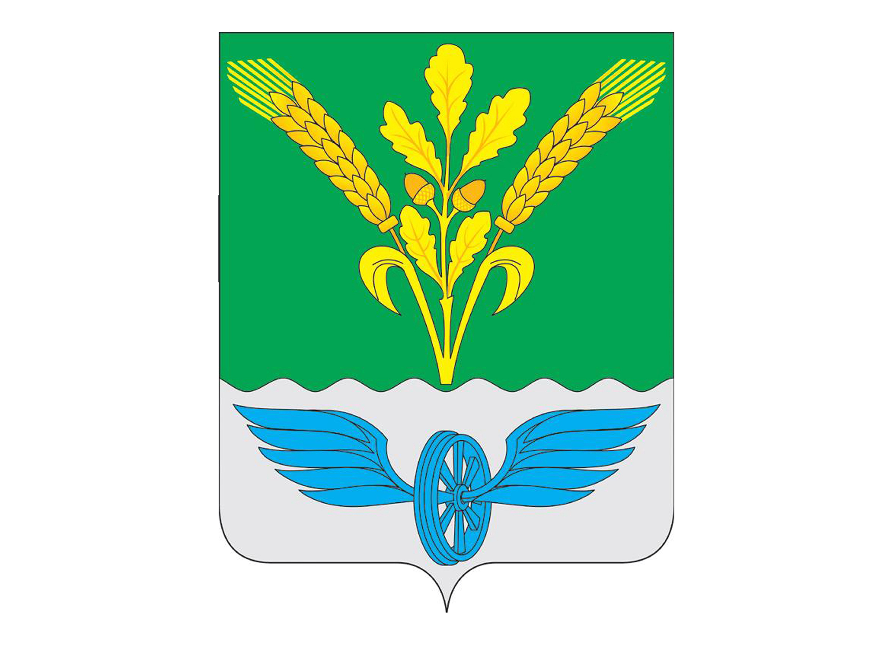

ПОВОРИНСКИЙ МУНИЦИПАЛЬНЫЙ РАЙОН
ВОРОНЕЖСКОЙ ОБЛАСТИ

Протокол № 1
публичных слушаний
по проекту решения Совета народных депутатов Поворинского муниципального района Воронежской области «О внесении изменений и дополнений в Устав Поворинского муниципального района Воронежской области»
от 20.04.2021 г.

г. Поворино

Место проведения: зал заседаний администрации Поворинского муниципального района.
Время: 10 час. 00 мин.
Присутствовало: 20 человек (список прилагается)

Председатель: Аверьянов Б.Н. - глава Поворинского муниципального района.

Секретарь: Ковальчук Е.А. – консультант Совета народных депутатов Поворинского муниципального района.

Повестка дня:

- Обсуждение проекта решения Совета народных депутатов Поворинского муниципального района «О внесении изменений и дополнений в Устав Поворинского муниципального района Воронежской области».
Докладчик: Ковальчук Е.А. – консультант Совета народных депутатов Поворинского муниципального района.

Слушали:

Ковальчук Е.А., которая ознакомила присутствующих с решением Совета народных депутатов Поворинского муниципального района от 19.03.2021 г. № 213 «О проекте решения Совета народных депутатов Поворинского муниципального района «О внесении изменений и дополнений в Устав Поворинского муниципального района Воронежской области». Докладчик зачитала проект решения «О внесении изменений и дополнений в Устав Поворинского муниципального района Воронежской области» и разъяснила, что необходимость внесения изменений и дополнений в Устав связана с принятием ряда федеральных законов, которые вносят изменения в Федеральный закон от 06.10.2003 N 131-ФЗ "Об общих принципах организации местного самоуправления в Российской Федерации", следовательно аналогичные изменения необходимо внести и в Устав Поворинского муниципального района.

Обсуждался проект решения «О внесении изменений и дополнений в Устав Поворинского муниципального района Воронежской области» и приложение к нему.

Порядок обсуждения проходил последовательно:
- Зачитывались проект решения «О внесении изменений и дополнений в Устав Поворинского муниципального района Воронежской области» и приложение к нему.
- Зачитывались статьи в старой редакции.
- Зачитывались статьи в новой редакции.
- Обсуждение.
- Голосование.

Выступили:

Гриднева О.Ю., которая предложила одобрить проект решения Совета народных депутатов Поворинского муниципального района «О внесении изменений и дополнений в Устав Поворинского муниципального района Воронежской области» и дополнить его положениями, которые внесены Федеральным законом от 22.12.2020 N 445-ФЗ и вступили в силу 23.03.2021 г.

Поставили на голосование данный вопрос

Голосовали:

за- 20
против- 0
воздержалось- 0

Голосование по вопросу принятия проекта решения «О внесении изменений и дополнений в Устав Поворинского муниципального района Воронежской области» в редакции, согласно приложению № 1.

Голосовали:

за- 20
против- 0
воздержалось- 0

По итогам публичных слушаний решили:

- Одобрить проект решения Совета народных депутатов «О внесении изменений и дополнений в Устав Поворинского муниципального района Воронежской области» в предложенной редакции.

Голосовали:

за- 20
против- 0
воздержалось- 0

- Рекомендовать Совету народных депутатов Поворинского муниципального района принять изменения и дополнения в Устав Поворинского муниципального района.

Голосовали:

за- 20
против- 0
воздержался- 0

- Обнародовать итоги публичных слушаний 19.03.2020 г.

Голосовали:

за- 20
против- 0
воздержался- 0

Глава Поворинского
муниципального района Б.Н. Аверьянов

Секретарь Е.А. Ковальчук

Приложение №1 к протоколу
публичных слушаний от 20.04.2021 г. № 1

ИЗМЕНЕНИЯ И ДОПОЛНЕНИЯ
В УСТАВ ПОВОРИНСКОГО МУНИЦИПАЛЬНОГО РАЙОНА
ВОРОНЕЖСКОЙ ОБЛАСТИ

Пункт 39 части первой статьи 9 изложить в следующей редакции:
"39) организация в соответствии с федеральным законом выполнения комплексных кадастровых работ и утверждение карты-плана территории."

Часть первую статьи 10 дополнить пунктом 17 следующего содержания:

«17) осуществление мероприятий по оказанию помощи лицам, находящимся в состоянии алкогольного, наркотического или иного токсического опьянения.»

В статье 22:
а) часть 1 после слов "и должностных лиц местного самоуправления," дополнить словами "обсуждения вопросов внесения инициативных проектов и их рассмотрения,";
б) часть 2 дополнить абзацем следующего содержания:
"В собрании граждан по вопросам внесения инициативных проектов и их рассмотрения вправе принимать участие жители соответствующей территории, достигшие шестнадцатилетнего возраста. Порядок назначения и проведения собрания граждан в целях рассмотрения и обсуждения вопросов внесения инициативных проектов определяется нормативным правовым актом Совета народных депутатов Поворинского муниципального района.";
В статье 24:
а) часть 2 дополнить предложением следующего содержания: "В опросе граждан по вопросу выявления мнения граждан о поддержке инициативного проекта вправе участвовать жители муниципального района или его части, в которых предлагается реализовать инициативный проект, достигшие шестнадцатилетнего возраста.";
б) часть 3 дополнить пунктом 3 следующего содержания:
"3) жителей муниципального района или его части, в которых предлагается реализовать инициативный проект, достигших шестнадцатилетнего возраста, - для выявления мнения граждан о поддержке данного инициативного проекта.";
в) в части 5:
в абзаце первом слова "Советом народных депутатов Поворинского муниципального района. В нормативном" заменить словами "Советом народных депутатов Поворинского муниципального района. Для проведения опроса граждан может использоваться официальный сайт муниципального района в информационно-телекоммуникационной сети "Интернет". В нормативном";
дополнить пунктом 6 следующего содержания:
"6) порядок идентификации участников опроса в случае проведения опроса граждан с использованием официального сайта муниципального района в информационно-телекоммуникационной сети "Интернет";";
г) пункт 1 части 7 дополнить словами "или жителей муниципального района";

В статье 26:
а) часть 7 дополнить пунктом 7 следующего содержания:
"7) обсуждение инициативного проекта и принятие решения по вопросу о его одобрении.";
б) дополнить частью 8.1 следующего содержания:
"8.1. Органы территориального общественного самоуправления могут выдвигать инициативный проект в качестве инициаторов проекта.".

ПОВОРИНСКИЙ МУНИЦИПАЛЬНЫЙ РАЙОН
ВОРОНЕЖСКОЙ ОБЛАСТИ

РЕШЕНИЕ
участников публичных слушаний
Поворинского муниципального района

От 20.04.2021 г. № 1

О проекте решения Совета народных депутатов Поворинского муниципального района «О внесении изменений и дополнений в Устав Поворинского муниципального района»

Рассмотрев и обсудив проект решения Совета народных депутатов Поворинского муниципального района «О внесении изменений и дополнений в Устав Поворинского муниципального района Воронежской области», участники публичных слушаний

РЕШИЛИ:

- Одобрить проект решения Совета народных депутатов Поворинского муниципального района «О внесении изменений и дополнений в Устав Поворинского муниципального района Воронежской области».
- Рекомендовать Совету народных депутатов Поворинского муниципального района принять изменения и дополнения в Устав Поворинского муниципального района.
- Обнародовать итоги публичных слушаний 20.04.2021 г.

Глава Поворинского
муниципального района Б.Н. Аверьянов

